TRƯỜNG TIỂU HỌC TỨ HIỆP TỔ CHỨC

“TUẦN LỄ HƯỞNG ỨNG HỌC TẬP SUỐT ĐỜI” NĂM 2023
Sáng ngày 02/10/2023 thầy và trò trường Tiểu học Tứ Hiệp long trọng tổ chức lễ phát động "Tuần lễ hưởng ứng học tập suốt đời” năm 2023 với chủ đề: "Xây dựng năng lực tự học trong kỷ nguyên số".
Tuần lễ hưởng ứng học tập suốt đời năm 2023 được tổ chức với mục đích nâng cao nhận thức của cán bộ, giáo viên, nhân viên, học sinh về năng lực tự học trong kỷ nguyên số, góp phần triển khai thành công phong trào thi đua “Cả nước xây dựng xã hội học tập, đẩy mạnh học tập suốt đời giai đoạn 2023-2030”.
Căn cứ vào chủ đề năm 2023, trường Tiểu học Tứ Hiệp đã triển khai tuần lễ hưởng ứng học tập suốt đời năm 2023 với nhiều nội dung phong phú dành cho cả CBGNNV và tất cả các em HS.
Dưới đây là một số hình ảnh tuần lễ hưởng ứng học tập suốt đời năm 2023 của nhà trường.

Cô Nguyễn Thị Sinh – Hiệu trưởng nhà trường khai mạc và phát động tuần lễ hưởng ứng học tập suốt đời năm 2023.

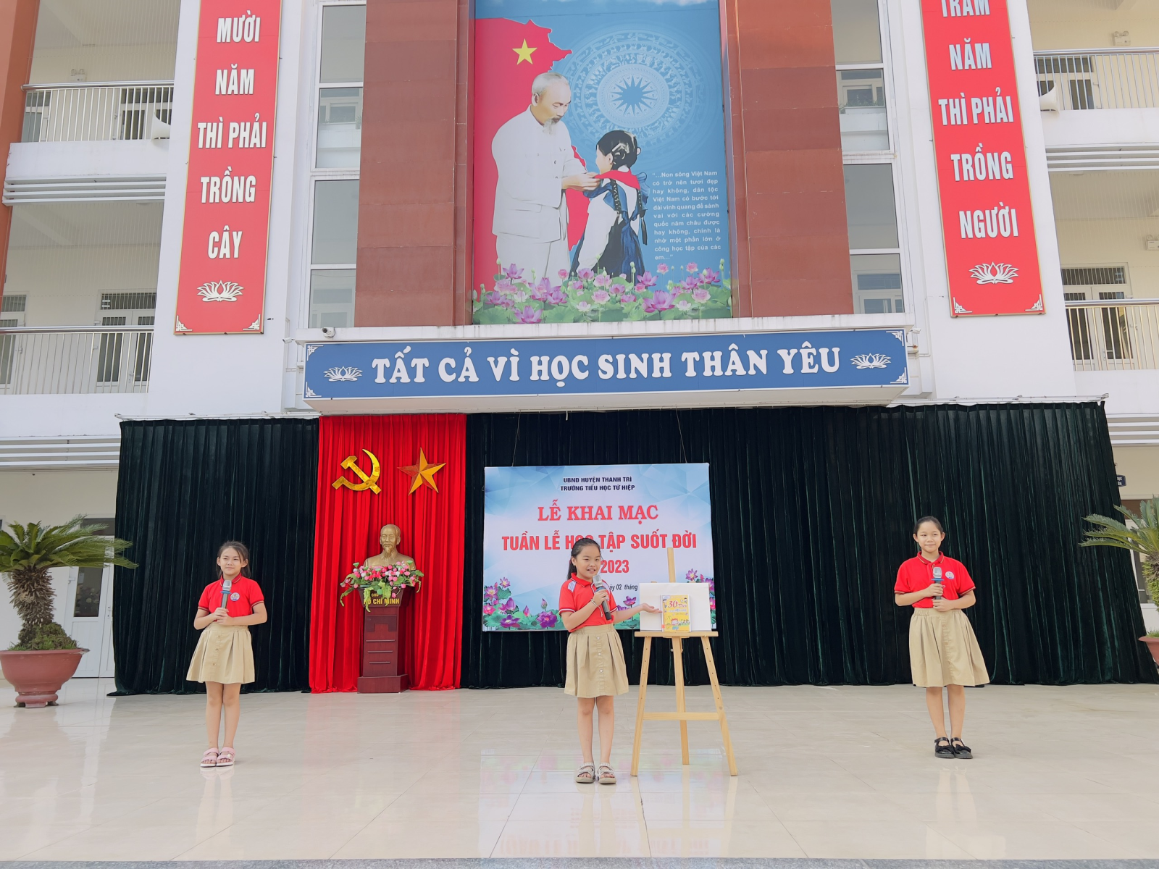
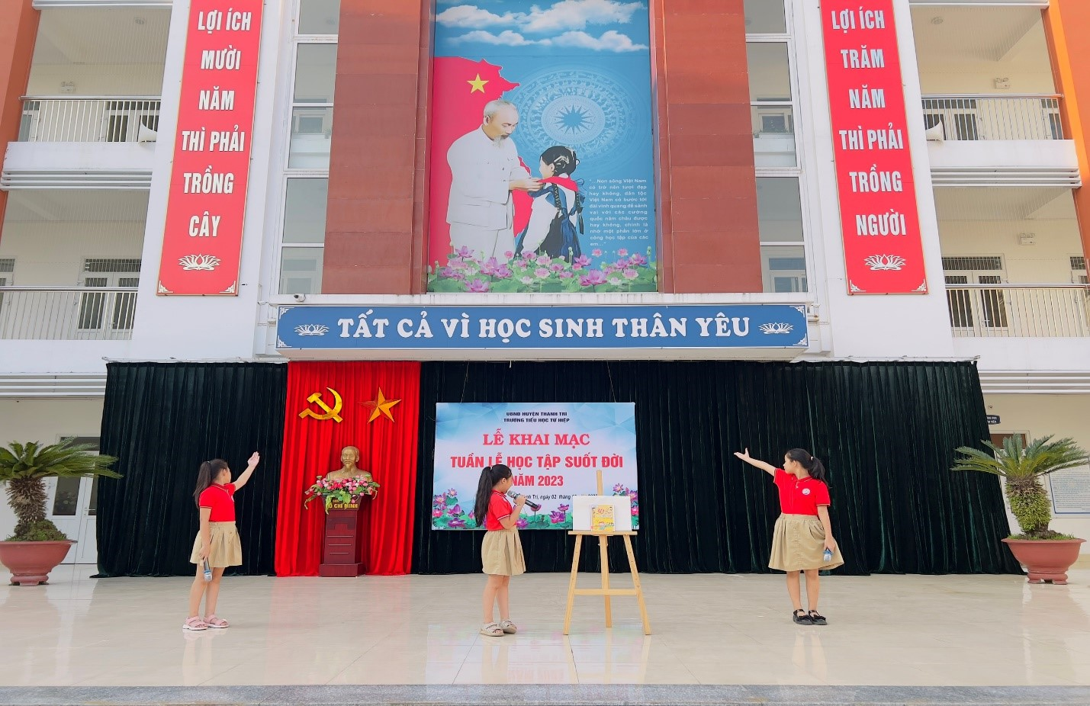

Tổ công tác thư viện giới thiệu sách trong buổi lễ phát động tuần lễ hưởng ứng học tập suốt đời năm 2023.

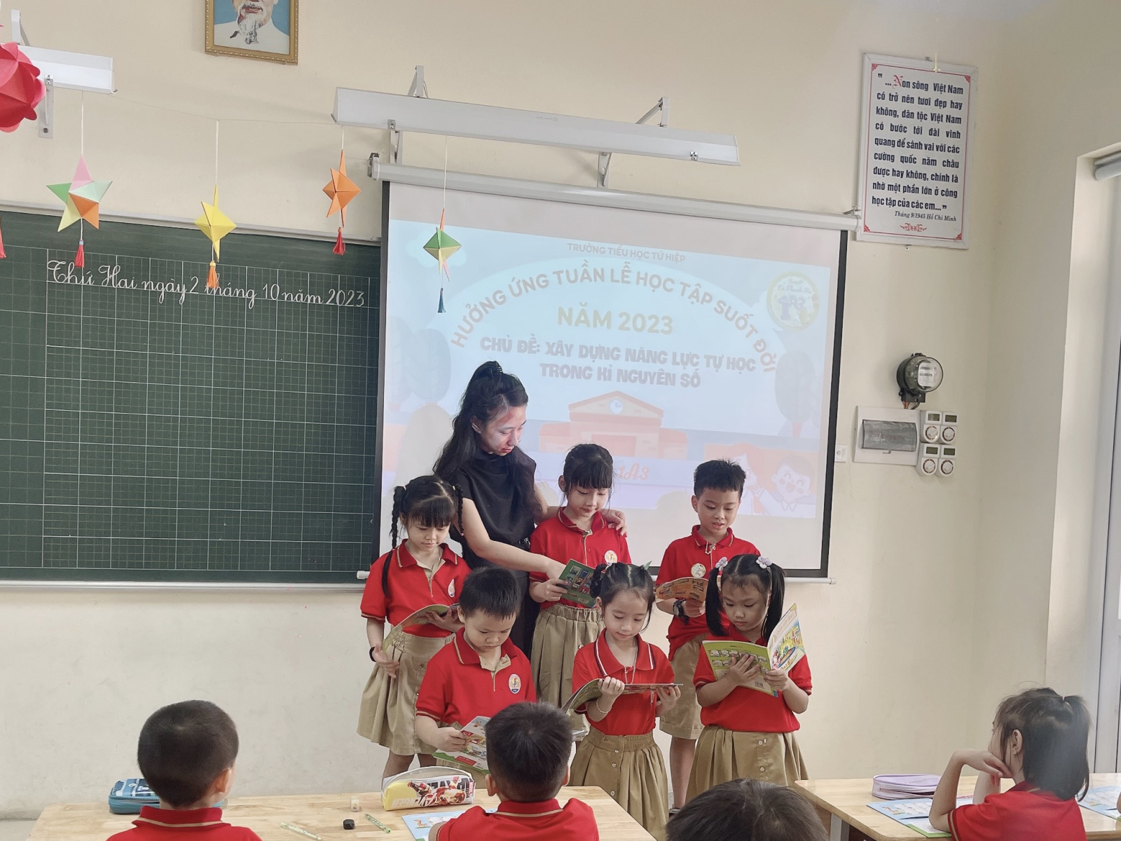
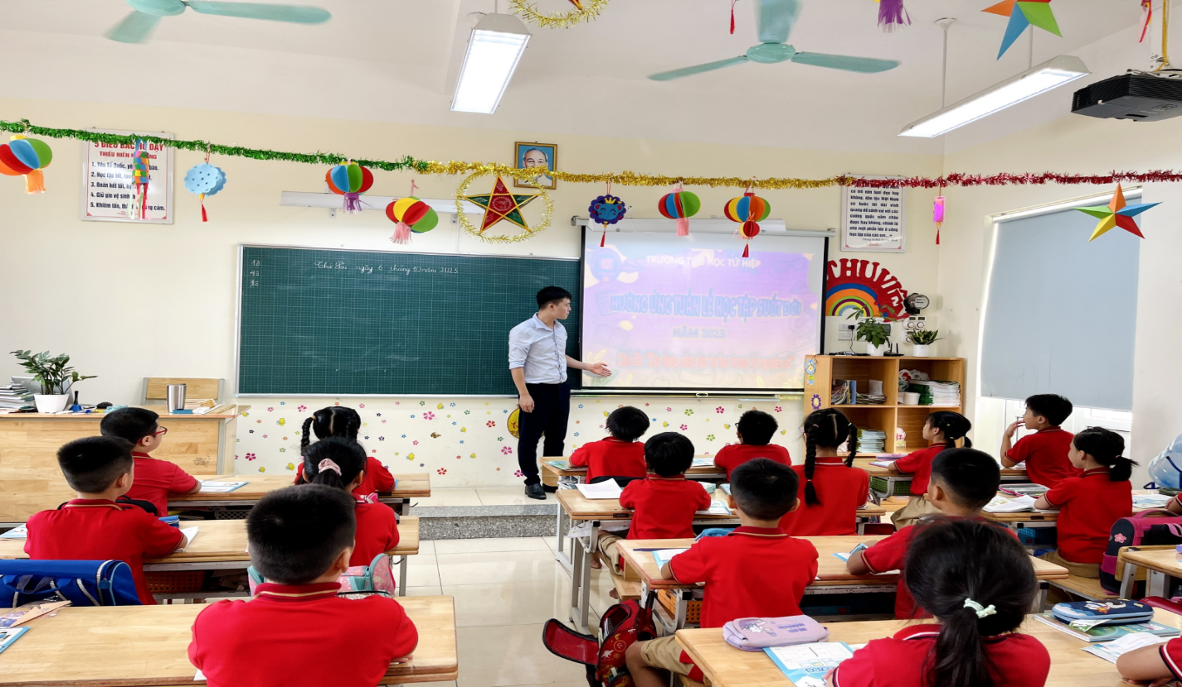
Hoạt động tuần lễ hưởng hứng học tập suốt đời tại các lớp học.

